2019-2023
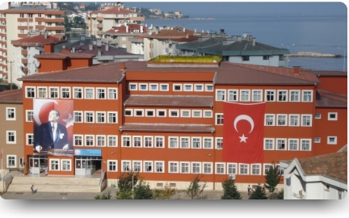

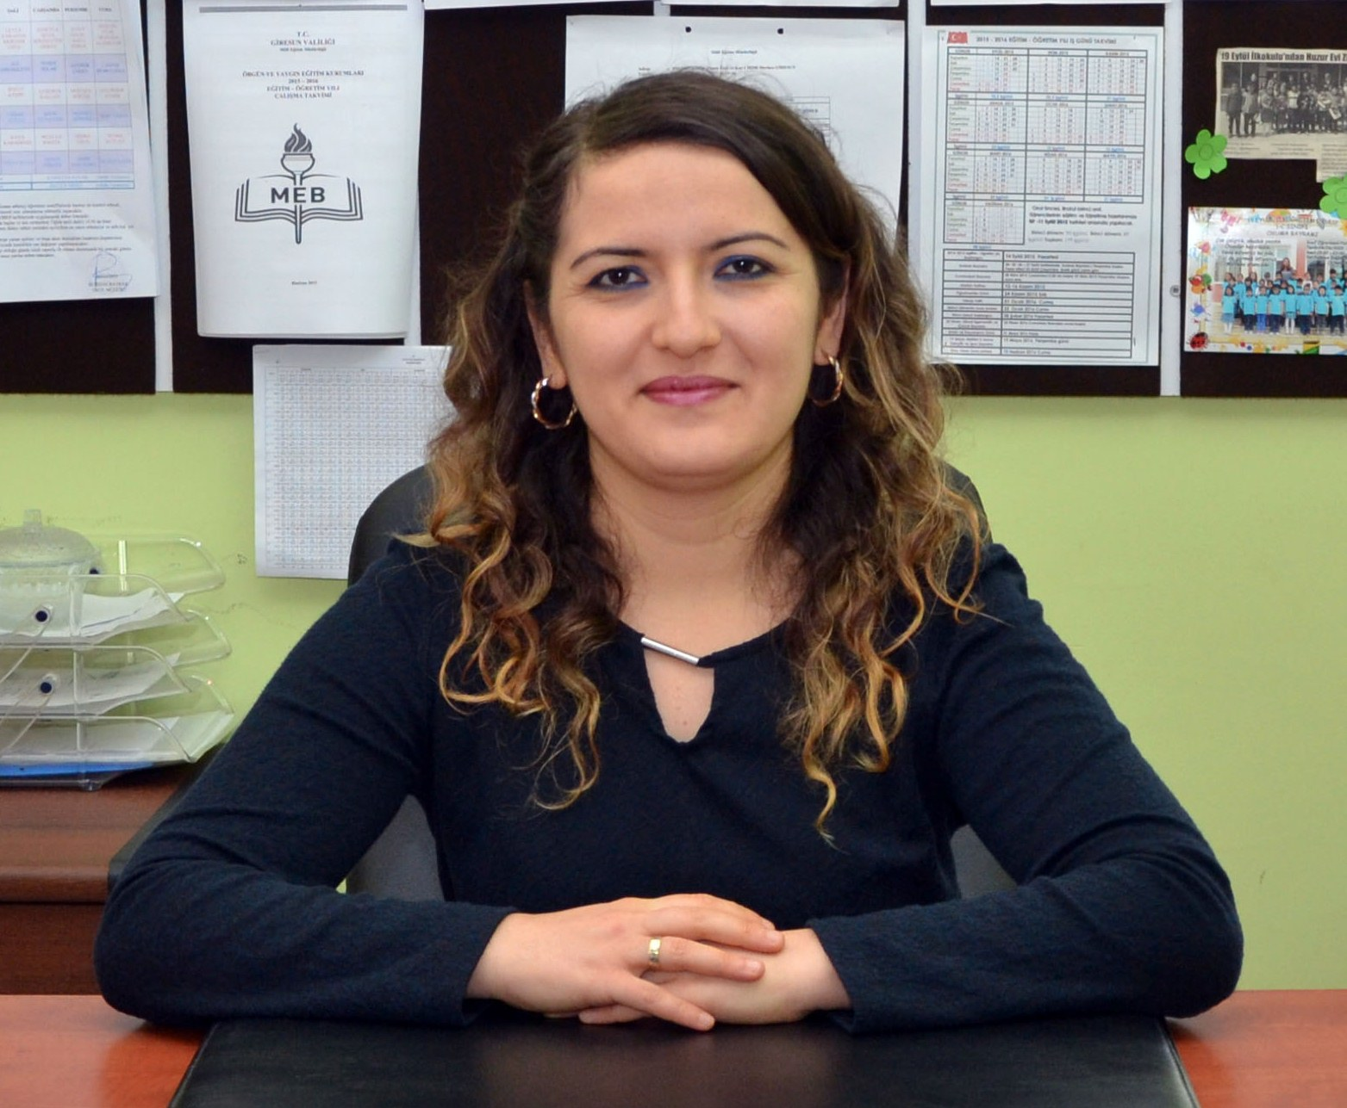
SUNUŞ
Eğitim, bireye davranışları yoluyla istenilen davranışlar kazandırmak, sezinlemek, oluşturmak ve bilgiden bilgi üretebilmek ise; eğitim dinamik bir yapıya sahiptir. Okullarımızda var olanı korumak, değişime ve dönüşüme direnmek olmuştur değil, bu yapıyı kırmak okullarımızı yirmi birinci yüzyılın koşullarına uygun hale getirmek biz eğitimcilerin birincil önceliği olmalıdır.
Milli Eğitim Bakanlığı'nın bu konuda yayınlamış olduğu 2023 Eğitim vizyonu , 2018/16 sayılı Genelgesi ve 26 Şubat 2018 Tarihli Resmi Gazetede yayınlanan “KAMU İDARELERİNDE STRATEJİK PLANLAMAYA İLİŞKİN USUL VE ESASLAR HAKKINDA YÖNETMELİK” e göre hazırlanmaktadır . İlgili kanun, genelge ve yönergelerin uygulanmasına savsaklanmadan hayata geçirilmesi sağlanmalıdır. Tüm bu yasal girişimlerin hayata geçirilmesinde iş görenler bilgilendirilmeli ve işten doyum sağlamaları da göz ardı edilmemelidir.
Eğitim Yönetimi ve okulun asli unsurları olan öğretmenler hizmet içi eğitimden geçirilmeli planlı okul gelişim modeli çerçevesinde hazırlanan uzun zamanlı stratejik planların yapılmasında etkin görevler alınması sağlanmalıdır. Tüm bu çalışmaların yanında çevre faktörü göz ardı edilmemeli yapılan çalışmaların neden ve sonuçları hakkında çevre bilgilendirilmelidir. Çünkü bu planlama biçiminden habersiz olan bir çevre; okulun bu uygulamalarını yanlış değerlendirecekler ve " Bir kaç öğretmen tarafından hazırlanmış anlamsız bir çalışma… " gibi olumsuz anlayış biçimi geliştirip, direnç göstereceklerdir. Eğitim bölgelerinde Toplam Kalite Yönetimi, planlı okul gelişimi ve stratejik plan ile ilgili tanıtıcı, bilgilendirici çalışmalar yapılmalı TKY felsefesi okul çevresine yayılmalıdır. Bu amaçla her türlü yayın organlarından yararlanma yoluna gidilmelidir. Bu konuda üst yönetimler gerekli çalışmaları yapmalı uygulayıcı eğitim yöneticilerinin çalışmalarının çevre ile paylaşılmasını sağlamalıdır. Okul içinde öğretmenler yapacakları tüm sosyal ve eğitimsel etkinlikleri toplam kalite yönetimi ilkeleri ve planlı okul gelişimi (stratejik plan) modeli uygun biçiminde yapmaları ve uygulamalarını sağlanmalıdır.
Yeterli zaman verildiğinde her bireyin öğrenebileceği ilkesi ile Öğrenci merkezli bir eğitim anlayışının eğitim kurumunda yerleşmesini eğitim yöneticisi mutlaka sağlamalıdır. Bu konuda okul içinde gerekli yönlendirmeleri yapmalı, takım çalışması ruhunu iş görenlere vermelidir.
Sisteminde etkili olması için kişilerin yaptığı işi doğru şekilde yapması değil; doğru olan işi yapması gereklidir. Planlı okul gelişimi ve stratejik planlama biz eğitimcilere bunu sağlayacaktır.
Bu amaçla 19 Eylül İlkokulu olarak okulumuzun sorun alanları, öncelikleri ve paydaş beklentileri doğrultusunda tüm paydaşlarımızı katılımcı yöntemlerle 5 yıllık stratejik planımızı ve her yıl için gelişim planımızı hazırlayarak 6 aylık kontrollerle güncelleyerek ve raporlarımızla çalışmalarımızı yapacağız.

Hatice MIHCI
Okul Müdürü

İçindekiler
Sunuş 4
İçindekiler 5
BÖLÜM I: GİRİŞ ve PLAN HAZIRLIK SÜRECİ 6-8
BÖLÜM II: DURUM ANALİZİ 9
Okulun Kısa Tanıtımı * 9--11
Okulun Mevcut Durumu: Temel İstatistikler 12-16
PAYDAŞ ANALİZİ 17-20
GZFT (Güçlü, Zayıf, Fırsat, Tehdit) Analizi 21-25
Gelişim ve Sorun Alanları 26-27
BÖLÜM III: MİSYON, VİZYON VE TEMEL DEĞERLER 27 .
MİSYONUMUZ * 28
VİZYONUMUZ * 28
TEMEL DEĞERLERİMİZ * 29-30
BÖLÜM IV: AMAÇ, HEDEF VE EYLEMLER………………………………………………………..31
TEMA I: EĞİTİM VE ÖĞRETİME ERİŞİM 32-34
TEMA II: EĞİTİM VE ÖĞRETİMDE KALİTENİN ARTIRILMASI 34-35
TEMA III: KURUMSAL KAPASİTE 36-38

İZLEME DEĞERLENDİRME……………………………………………………………………………39

BÖLÜM I

STRATEJİK PLANLAMA SÜRECİ
VE HAZIRLIK ÇALIŞMALARI

GİRİŞ
5018 Sayılı Kamu Mali Yönetimi ve Kontrol Kanunu ile kamu kaynaklarının daha etkili ve verimli bir şekilde kullanılması, hesap verebilir ve saydam bir yönetim anlayışının oluşması hedeflenmektedir.
2019-2023 dönemi stratejik planının hazırlanması sürecinin temel aşamaları; kurul ve ekiplerin oluşturulması, çalışma takviminin hazırlanması, uygulanacak yöntemlerin ve yapılacak çalışmaların belirlenmesi şeklindedir.

GİRİŞ ve PLAN HAZIRLIK SÜRECİ
Okulumuzun 2019-2023 dönemlerini kapsayan stratejik plan hazırlık aşaması, üst kurul ve stratejik plan ekibinin oluşturulması ile başlamıştır. Ekip üyeleri bir araya gelerek çalışma takvimini oluşturulmuş, görev dağılımı yapılmıştır. Okulun 2015-2019 Stratejik Planda yer alan amaçlar, hedefler, göstergeler ve faaliyetler incelenmiş ve değerlendirilmiştir. Eğitim Vizyonu 2023, mevzuat, üst politika belgeleri, paydaş, PESTLE, GZFT ve kuruluş içi analizlerinden elde edilen veriler ışığında eğitim ve öğretim sistemine ilişkin sorun ve gelişim alanları ile eğitime ilişkin öneriler tespit edilmiştir.
Planlama sürecine aktif katılımını sağlamak üzere paydaş anketi, toplantı ve görüşmeler yapılmıştır. Geleceğe yönelim bölümüne geçilerek okulumuzun amaç, hedef, gösterge ve eylemleri belirlenmiştir. Çalışmaları yürüten ekip ve kurul bilgileri altta verilmiştir.

Stratejik Planlama Ekibi Üst Kurulu Üyeleri

S.N. | ADI SOYADI | ÜNVANI | GÖREV YERİ
1 | Hatice MIHCI | Okul Müdürü | 19 Eylül ilkokulu
2 | Ramazan KULAK | Müdür Yardımcısı | 19 Eylül ilkokulu
3 | Burcu YILMAZ | Okul-Aile Birliği Başk | 19 Eylül ilkokulu
5 | Mustafa ÖZBEK | Öğretmen | 19 Eylül ilkokulu
6 | Serpil YILMAZ | Okul-Aile Bir.Yön.Kur.Üyesi | 19 Eylül ilkokulu
Tablo 1. Stratejik Planlama Ekibi Üst Kurulu Üyeleri

Stratejik Plan Ekibi

S.N. | ADI SOYADI | ÜNVANI | GÖREV YERİ
1 | Ramazan KULAK | Müdür Yardımcısı | 19 Eylül ilkokulu
2 | Mustafa ALAŞALVAR | Sınıf Öğretmeni | 19 Eylül ilkokulu
3 | Ayhan ARSLAN | Sınıf öğretmeni. | 19 Eylül ilkokulu
4 | Ahmet ÇAYAN | Sınıf Öğretmeni | 19 Eylül ilkokulu
5 | Mustafa ÖZBEK | Sınıf Öğretmeni | 19 Eylül ilkokulu
6 | Meryem USTA | Sınıf Öğretmeni | 19 Eylül ilkokulu
7 | Selim MUMCUOĞLU | Veli | 19 Eylül ilkokulu
8 | Haşim ÇAYIR | Veli | 19 Eylül ilkokulu
9 | Şevket Kemal AKYÜZ | Veli | 19 Eylül ilkokulu
Tablo 2.Stratejik Planlama Ekibi Üyeleri

BÖLÜM II

DURUM ANALİZİ

DURUM ANALİZİ
Durum analizi bölümünde okulumuzun mevcut durumu ortaya konularak neredeyiz sorusuna yanıt bulunmaya çalışılmıştır.
Bu kapsamda okulumuzun kısa tanıtımı, okul künyesi ve temel istatistikleri, paydaş analizi ve görüşleri ile okulumuzun Güçlü Zayıf Fırsat ve Tehditlerinin (GZFT) ele alındığı analize yer verilmiştir
OKULUMUZUN KISA TANITIMI
Bu bölümünde; Okul/Kurumun tarihsel evreleri, derslik, laboratuvar vs. sayıları, yönetici, öğretmen, öğrenci, personel sayıları, veli, öğrenci, öğretmen ve diğer paydaşlar için önemli olan hususlar ile faaliyetlere ilişkin kısa bir bilgilendirme yapılması beklenmektedir

1-TARİHSEL GELİŞİM
Okulumuz zamanın Giresun Valisi Ali Haydar ÖNER’ in 03/06/2002 tarihli Olurları ve Millî Eğitim Müdürlüğü’nün 04/006/2002 tarihli yazılarıyla eğitim öğretime başlaması kabul edilerek 2002 – 2003 eğitim-öğretim yılında hizmete girmiştir.2012/2013 Eğitim Öğretim yılında 19 Eylül İlkokuluna dönüşmüştür.
Önceki yıllarda Okulumuzda 1., 2., 3., 4. ve sınıflar sabit, 6.,7.ve 8. sınıflarda branşlara göre yerleşik sınıf düzeninde ders eğitimi yapılmaktayken 2013-2014 yılında tamamen ilkokula dönüşünce 1,2,3,4 ve anasınıfından oluşmuştur.
Okulumuza Alınca Köyü, Erikliman Köyü mevkilerinin 1-4. sınıfları; ile Erikliman Köyü Gaziler Tepesi B.S.İ.O. 1-4. sınıfları taşımalı olarak öğrenci servisi ile toplam 33 öğrenci gelmektedir. Öğrencilere öğle saatlerinde sıcak yemek verilmektedir.
Bilgi toplumunun insanını yetiştirmeyi amaçlayan kurumumuz öğrencilerimizin sosyal, kültürel ihtiyaçlarını karşılayacak, yeteneklerinin gelişmesini sağlayacak günün koşullarına uygun teknolojiyi kullanabilecek ortamı hazırlayacak çabalara öncelik vermekte olup, bu önemli misyonunun farkındadır.

Okulumuzun kuruluş amacı; bir İlkokul kurumu olması nedeniyle; orta öğrenime ve hayata öğrencilerimizi hazırlamaktır. Bundan dolayı gerekli eğitim öğretim olanaklarını çevre şartlarına uygun olarak hazırlamak kurumumuzun görevidir.

Tüm dünyada küreselleşme, hızlı teknolojik değişim, yeni oluşan talepler, müşteri beklentilerinin değişmesi gibi nedenler sonucu ortaya çıkan ve her geçen gün giderek artan ezici rekabet karşısında kurumlar daha stratejik düşünmek, stratejik planlamaya ve stratejik karar almaya eskisinden daha fazla önem vermek zorunda kalmışlardır.

Stratejik Yönetim, tüm sektörlerde geleceğe yönelik amaç ve hedeflerin belirlenmesine ve bu hedeflere ulaşılabilmesi için yapılması gerekli işlemlerin tespit edilmesine imkân sağlayan bir yönetim tekniğidir.

Stratejik yönetimin en önemli özelliği, kurumun hem kendi durumunu, hem de çevrenin analizine imkân tanımasıdır. Kendi içyapısını, sistem ve süreçlerini tanımayan bir kurumun başarıya ulaşması mümkün değildir. Aynı şekilde kurum dışındaki çevrenin ( müşterilerin istek ve beklentileri, tedarikçilerin gücü vs.) de analiz edilmesi gerekir. İç ve dış durum analizi yapıldıktan sonra kurumun vizyon ve misyonu belirlenir, daha sonra da strateji ve aksiyon planları oluşturulur.

Stratejik yönetim, bir kurumun amaçlarına ulaşabilmesi için etkili stratejiler geliştirmesini, bunların planlanmasını, uygulanmasını ve kontrolünü ifade eder. Stratejik yönetimin asıl amacı stratejiler oluşturmak, bunları uygulamak ve sonuçlarını denetlemektir.

Stratejik yönetimin amacı kurumun gelecekteki performansının artırılması, verimliliğinin yükseltilmesidir. Stratejik yönetim geleceğe yönelik vizyon oluşturulmasını amaçlar. Kurumda vizyonun belirlenmesinden sonra, bu vizyona ulaşılabilmesi için misyon belirlenir. Kurumda vizyon ve misyonun tüm çalışanlar tarafından benimsenmesi ve ortak değerler olarak kabul edilmesi büyük önem taşımaktadır. Vizyon ve misyon belirlenmesi kurumsal başarı için yeterli değildir. Ayrıca, amaca ulaşmak için stratejiler ve aksiyon planları oluşturulmalıdır.

Stratejik yönetim, kurumun iç ve dış çevresini değerlendirmeye imkân veren bir yönetim tekniğidir. Stratejik yönetim, kurumun kendi içyapısındaki güçlü ve zayıf yönlerin analiz edilmesine ve kurumun diğer kurumlar karşısındaki durumunun tespit edilmesine imkan sağlar. Kurum dışındaki fırsatlar ve tehditler tespit edilmeye çalışılarak, kurumun daha başarılı olması için güçlü ve zayıf yönler, dış çevredeki fırsatlar ve tehditler tespit ve analiz edilir.

Stratejik yönetim, kurumun gelecekle ilgili faaliyetlerinin planlanması, örgütlenmesi, koordinasyonu, uygulanması ve kontrol edilmesine imkân sağlar. Stratejik yönetim “stratejik düşünmeye yardımcı olur. Bu çerçevede en doğru strateji ve taktikler belirlenemeye çalışılır ve bunlar uygulanır. Stratejik yönetim ekip çalışmasına dayalı olarak kurumun hedeflere ulaşabileceğinin önemi üzerinde durur. Stratejilerin tespiti üst yönetimde geniş bir katılım ile yürütülür ve karar verme tekniklerinden kurum için en uygun olanı seçilir.

Hızla değişen dünyada bireylerin, kurumların ve hatta ülkelerin ayakta kalabilmeleri için stratejik düşünmeye ve karar almaya her zaman ihtiyacı olduğuna inanıyoruz. “Bugüne hazır olmayanın yarına hazır olması daha güç olacaktır.” Bugün dünyada gelişmiş ülkeler belirledikleri “Ülke Stratejileri” ile bugüne hazırlanmanın ötesinde geleceğe hazırlanmaktadırlar.
Geleceğin şartlarının çok daha rekabetçi olacağına şüphe yoktur. Bunun farkında olanlar geleceği kazanmak için şimdiden mücadele içerisindedirler. Değişimin en başta kendimizden başlaması gerekir. Birey olarak eğer daha iyi koşullarda yaşamak istiyorsak stratejik düşünme yeteneğine sahip olmaya ve stratejik karar almanın önemine inanmak zorundayız. Kurumların stratejik yönetimi mutlaka öğrenmeleri ve uygulamaları gereklidir. Unutmayalım ki, stratejik planlama ve stratejik yönetim, geleceği kazanmanın yoludur…

“Planlamada başarısız olursanız başarısız olmayı planlamışsınızdır.”
Kurum olarak eğitimdeki değişimin gerekliliğine, gerçekten değişime ihtiyaç duyduğumuzu fark ettik. İç ve dış paydaşlarla birlikte öncelikle anketlerle mevcut durumumuzu tespit ettik. Yani kısaca kurumun fotoğrafını çektik. Gelişmeye açık yönlerimizi ortaya koyarak personel, veli ve öğrencilerle bugüne kadar mevcut kaynakları kullanarak bir başarı elde ettiğimizi ancak aynı kaynaklarla daha yüksek başarılar elde edebileceğimizi düşünerek plan yaptık ve okul toplumu olarak başarıya odaklandık. Stratejik planlama ve yönetim anlayışı önceliklerimizi gösterdi.

2018 yılıyla birlikte hedeflerimiz, ihtiyaçlarımız, kaynaklarımız değişti. Bu değişiklik, yeni beklentileri ve yeni planlamaları beraberinde getirdi. Milli Eğitim Bakanlığımız 2023 vizyonu ile artık yapılacak her uygulama, geleceğe olan yatırımı işaret etmektedir. Bundan sonra yarar beklenen her çalışma planlı, mükemmel ve hatasız olmalıdır. Bundan hareketle tüm paydaşlarla güçlü ve zayıf yönlerimizi, fırsatlarımızı, iç ve dış tehditleri belirledik. Böylece bir fotoğraf daha çektik. Bu fotoğrafı, personelimiz, velilerimiz ve öğrencilerimizle paylaştık. Şu anda nerede olduğumuzu ve nereye gitmek istediğimizi anlamak adına bilgilendirme toplantıları yaptık. Her paydaş, okulumuz için önümüzdeki 5 yılın planlamasını yaptı. Bu planlama ile geleceğin resmi şimdiden şekillenmeye başladı bile.

Kısıtlı kaynaklarla başarılı olmaya çalışan kurumlar yeni ve süregelen sorumlulukları daha düşük maliyetle karşılamaya çalışırlar. Tüm yönetimsel iyileştirme çabaları gibi stratejik planlama, uzun vadede kendisini amorti eden bir yatırımdır. Bununla birlikte sihirli bir değnek değildir. Sonuç alabilmek için tüm yönetim ve kurum personeli planda yer alan yükümlülüklerle uyumlu olmalı ve hedeflere ulaşabilmek için plana önem vermelidirler.

“Geçmişimizi incelemekten asla vazgeçmemeliyiz. Geçmişimizdeki yanlışlar, disiplinsiz strateji ve taktikleri bir kenara bırakarak geleceğe hazırlanmalıyız. İyi belirlenmiş bir hedef ile yeni ilke ve politikalar belirlemeliyiz. Tüm engellere karşı mükemmel olabilmek için bir kez daha ve sonsuza dek plan yapmalıyız.”
19 EYLÜL İLKOKULU

Okulun Mevcut Durumu: Okulumuzun temel girdilerine ilişkin bilgiler altta yer alan okul künyesine ilişkin tabloda yer almaktadır. Stratejik Plan Ekibi
Temel Bilgiler Tablosu- Okul Künyesi
İli: SAMSUN |  |  |  | İlçesi: TERME
Adres: | Boztekke Caddesi No;70  Teyyaredüzü Mah |  |  | Coğrafi Konum (link)*:  40°54'50.1"N 38°20'01.6"E |  | https://www.google.com/maps/place/19+Eyl%C3%BCl+%C4%B0lkokulu/@40.9174376,38.3418,14.25z/data=!4m5!3m4!1s0x0:0xd0fed00c7d7bd10a!8m2!3d40.9149233!4d38.3337504
Telefon Numarası: | 04542153475 |  |  | Faks Numarası: |  | 04542153479
e- Posta Adresi: | 700009@meb.k12.tr |  |  | Web sayfası adresi: |  | http://19eylulio.meb.k12.tr
Kurum Kodu: | 700009 |  |  | Öğretim Şekli: |  | Tam Gün)
Okulun Hizmete Giriş Tarihi : 2002 |  |  |  | Toplam Çalışan Sayısı * |  | 52
Öğrenci Sayısı: | Kız | 444 |  | Öğretmen Sayısı | Kadın | 25
 | Erkek | 435 |  |  | Erkek | 20
 | Toplam | 879 |  |  | Toplam | 45
Derslik Başına Düşen Öğrenci Sayısı |  |  | :23.7 | Şube Başına Düşen Öğrenci Sayısı |  |  | :15
Öğretmen Başına Düşen Öğrenci Sayısı |  |  | :23.7 | Şube Başına 30’dan Fazla Öğrencisi Olan Şube Sayısı |  |  | :0
Öğrenci Başına Düşen Toplam Gider Miktarı* |  |  | 91 | Öğretmenlerin Kurumdaki Ortalama Görev Süresi |  |  | 9
*Öğrenci başına gider miktarı: son yılın bütçe ödenekleri, okul aile birliği gelirleri ve diğer gelirleri neticesinde elde edilmiş toplam bütçenin toplam öğrenci sayısına bölünmesi ile elde edilecektir. Not;Giderler sadece okul aile bierliği gelir giderine göre hesaplanmıştır.

Çalışan Bilgileri
Okulumuzun çalışanlarına ilişkin bilgiler altta yer alan tabloda belirtilmiştir.
Çalışan Bilgileri Tablosu (Kadrolu, geçici görevlendirme, ücretli veya sözleşmeli olması fark etmeksizin tüm çalışanlar dâhil edilmiştir.. )
Unvan* | Erkek | Kadın | Toplam
Okul Müdürü ve Müdür Yardımcısı | 2 | 1 | 3
Sınıf Öğretmeni | 18 | 16 | 34
Branş Öğretmeni | 0 | 3 | 3
Okul Öncesi Öğretmen | 0 | 4 | 4
İdari Personel | 1 | 0 | 1
Yardımcı Personel | 1 | 1 | 2
Güvenlik Personeli | 0 | 1 | 1
Toplam Çalışan Sayıları | 22 | 26 | 42

Okulumuz Bina ve Alanları
Okulumuzun binası ile açık ve kapalı alanlarına ilişkin temel bilgiler altta yer almaktadır.

Okul Yerleşkesine İlişkin Bilgiler (Veriler varsa kayıt veya planlardan yoksa okul tarafından hesaplanmak yöntemiyle girilmiştir.)
Okul Bölümleri |  | Özel Alanlar | Var | Yok
Okul Kat Sayısı | 5 | Çok Amaçlı Salon | X
Derslik Sayısı | 336 | Çok Amaçlı Saha |  | X
Derslik Alanları (m2) | 40 | Kütüphane | x
Kullanılan Derslik Sayısı | 35 | Fen Laboratuvarı |  | x
Şube Sayısı | 39 | Bilgisayar Laboratuvarı |  | x
İdari Odaların Alanı (m2) | 20 | İş Atölyesi |  | x
Öğretmenler Odası (m2) | 60 | Beceri Atölyesi |  | x
Okul Oturum Alanı (m2) | 1870 | Pansiyon |  | x
Okul Bahçesi (Açık Alan)(m2) | 7972 | Zeka oyunları odası |  | x
Okul Kapalı Alan (m2) | 9350 | Mescit | x
Sanatsal, bilimsel ve sportif amaçlı toplam alan (m²) | 7972 | Yemekhane | x
Kooperatif (m2) | 0 | Çocuk parkı |  | x
Tuvalet Sayısı | 18
Depo Sığınak | 3

Sınıf ve Öğrenci Bilgileri
Okulumuzda yer alan sınıfların öğrenci sayıları alttaki tabloda verilmiştir.

SINIFI | Kız | Erkek | Toplam | SINIFI | Kız | Erkek | Toplam
Ana sınıfı | 47 | 41 | 88
- Sınıf | 95 | 98 | 193
- Sınıf | 103 | 91 | 194
- Sınıf | 104 | 101 | 205
- Sınıf | 98 | 101 | 199
Özel Eğitim Sınıfı | 4 | 0 | 4
TOPLAM | 448 | 435 | 883
*

Donanım ve Teknolojik Kaynaklarımız
Teknolojik kaynaklar başta olmak üzere okulumuzda bulunan çalışır durumdaki donanım malzemesine ilişkin bilgiye alttaki tabloda yer verilmiştir.

Teknolojik Kaynaklar Tablosu
Akıllı Tahta Sayısı |  | TV Sayısı
Masaüstü Bilgisayar Sayısı | 5 | Yazıcı Sayısı | 40
Taşınabilir Bilgisayar Sayısı | 43 | Fotokopi Makinası Sayısı | 4
Projeksiyon Sayısı | 40 | İnternet Bağlantı Hızı | 16 Mbps

Gelir ve Gider Bilgisi
Okulumuzun genel bütçe ödenekleri, okul aile birliği gelirleri ve diğer katkılarda dâhil olmak üzere gelir ve giderlerine ilişkin son iki yıl gerçekleşme bilgileri alttaki tabloda verilmiştir.

Yıllar | Gelir Miktarı | Gider Miktarı
2017 | 65000 | 65000
2018 | 72000 | 72000 TL

Not: Okul aile birliği hesaplarındaki bilgi konmuştur.

PAYDAŞ ANALİZİ
Kurumumuzun temel paydaşları öğrenci, veli ve öğretmen olmakla birlikte eğitimin dışsal etkisi nedeniyle okul çevresinde etkileşim içinde olunan geniş bir paydaş kitlesi bulunmaktadır. Paydaşlarımızın görüşleri anket, toplantı, dilek ve istek kutuları, elektronik ortamda iletilen önerilerde dâhil olmak üzere çeşitli yöntemlerle sürekli olarak alınmaktadır.
Kurumumuzun en önemli paydaşları arasında yer alan öğrenci, veli ve öğretmenlerimize yönelik olarak anket uygulanmıştır. 5’li Likert Ölçeğine göre hazırlanmış olan anketlerde öğretmenler için toplam 14, öğrenciler için toplam 14, veliler için ise yine 14 soruya yer verilmiştir.
Değerlendirme yapılırken “Katılıyorum” ve “Tamamen Katılıyorum”, “Kısmen Katılıyorum” ile “Kararsızım” birlikte yorumlanmış olup, “Katılmıyorum” maddesi ise yalnız değerlendirilmiştir.
Paydaşlarımıza uygulamış olduğumuz anket çalışması verileri SPSS programına yüklenmiş olup, sonuçlar aşağıdaki gibi yorumlanmıştır

ÖĞRENCİ ANKET SONUÇLARI
Okulumuzda toplam 883 öğrenci öğrenim görmektedir. Tesadüfi Örnekleme Yöntemine göre seçilmiş 8 sınıf toplam 191 öğrenciye uygulanan anket sonuçları aşağıda yer almaktadır.
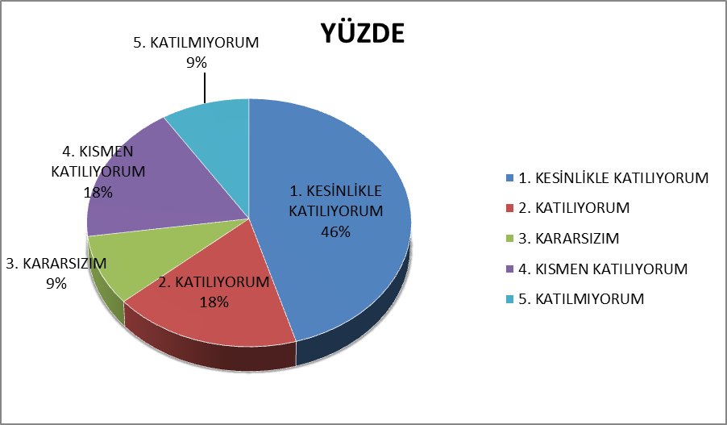
“Okula ilettiğimiz öneri ve isteklerimiz dikkate alınır ” sorusuna ankete katılan öğrencilerin %64’ü Katılıyorum yönünde görüş belirtmişlerdir.

Şekil 1: Öğrencilerin Ulaşılabilirlik Düzeyi

‘’Okulun içi ve dışı temizdir’’ sorusuna Ankete katılan öğrencilerimizin %27 Katılıyorum,% 54 ü Kısmen katılıyorum % 9 u ise katılmıyorum yönünde görüş belirtmişlerdir.

ÖĞRETMEN ANKETİ SONUÇLARI:
Okulumuzda görev yapmakta olan toplam 44 öğretmenin tamamına uygulanan anket sonuçları aşağıda yer almaktadır.

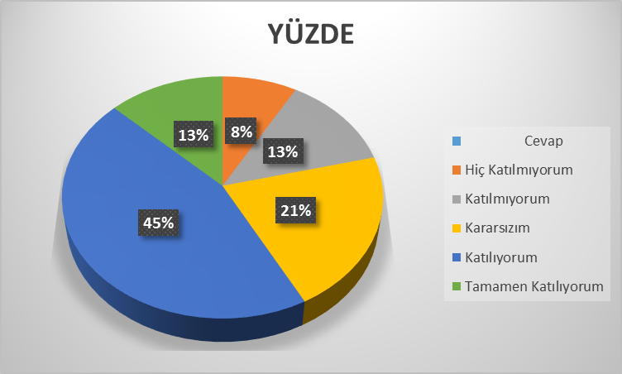
Şekil 2: Katılımcı Karar Alma Seviyesi

“Okulumuzda alınan kararlar, çalışanların katılımıyla alınır” sorusuna anket çalışmasına katılan 46 öğretmenlerimizin %58 i Katılıyorum yönünde görüş belirtmişlerdir.

VELİ ANKETİ SONUÇLARI:
623 veli içerisinde Tesadüfi Örnekleme Yöntemine göre 191 kişi seçilmiştir.
Okulumuzda öğrenim gören öğrencilerin velilerine yönelik gerçekleştirilmiş olan anket çalışması sonuçları aşağıdaki gibidir.
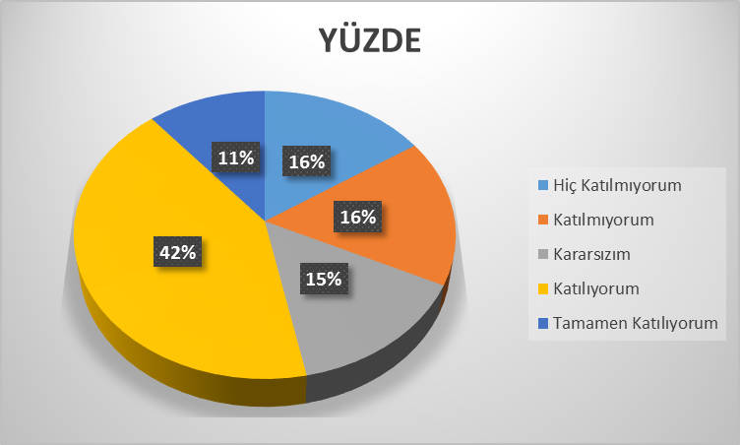
Şekil 3: Velilerin Ulaşabilme Seviyesi

“İhtiyaç duyduğumda okul çalışanlarıyla rahatlıkla görüşebiliyorum” sorusuna ankete katılmış olan velilerin %53’u olumlu yönde görüş belirtmişlerdir.

GZFT (Güçlü, Zayıf, Fırsat, Tehdit) Analizi
Okulumuzun temel istatistiklerinde verilen okul künyesi, çalışan bilgileri, bina bilgileri, teknolojik kaynak bilgileri ve gelir gider bilgileri ile paydaş anketleri sonucunda ortaya çıkan sorun ve gelişime açık alanlar iç ve dış faktör olarak değerlendirilerek GZFT tablosunda belirtilmiştir. Dolayısıyla olguyu belirten istatistikler ile algıyı ölçen anketlerden çıkan sonuçlar tek bir analizde birleştirilmiştir.
Kurumun güçlü ve zayıf yönleri donanım, malzeme, çalışan, iş yapma becerisi, kurumsal iletişim gibi çok çeşitli alanlarda kendisinden kaynaklı olan güçlülükleri ve zayıflıkları ifade etmektedir ve ayrımda temel olarak okul müdürü/müdürlüğü kapsamından bakılarak iç faktör ve dış faktör ayrımı yapılmıştır.

İçsel Faktörler *

(Okul müdürü/müdürlüğü çatısı altında değerlendirilen algı ve olgular içsel (güçlü-zayıf) faktörleri

belirtmektedir.

Beşeri, Mali ve Teknolojik kaynaklar ile Kurumsal Yapı ve Kurum Kültürü alanlarının içsel faktör değerlendirmesinde kullanılması beklenmektedir.

Bu 5 alanın GZ ifadelerinde düşünülmesi gerekir.)

GÜÇLÜ YÖNLER
Öğrenciler | Sportif ve kültürel etkinliklere katılım oranı  Akademik başarı  Yerel projelere katılım oranı  Devamsızlık oranları
Çalışanlar | Kurum kültürü Proje tabanlı etkinlikler  Ekip ruhu Yöneticilerin yeterlilik düzeyi  Yönetici-öğretmen-öğrenci ve veli iletişimi İş birlikçi faaliyetler
Veliler | Etkinliklere katılım ve teşvik  Veli profilinin güçlü olması Velilerin eğitimle ilgili olması
Donanım | Projeksiyonla ders yapma imkanı Çok Amaçlı Salonun olması  Kütüphade kitap zenginliği Sinevizyon salonu  Güçlü internet ağı
Bütçe | Kantin kira gelirleri  Okul aile birliği  Hayırsever destekleri
Yönetim Süreçleri | Eşitlik Liyakat Anlayış
İletişim Süreçleri | İletişim ağları
Bina ve Yerleşke | Derslik başına düşen öğrenci sayısı  Öğretmen başına düşen öğrenci sayısı  Sportif ve sosyal etkinliklere elverişli mekân  Oyun bahçesi, okul bahçesi

Zayıf Yönler

Öğrenciler | Teknolojinin olumsuz etkileri  Sosyal etkinlik yeterli yapamama  Yabancı dil yeterliliği
Veliler | Eğitim sürecine olumsuz Müdahale  Ailelerin bilinç düzeyi Sosyo-ekonomik yönler
Bina ve Yerleşke | Okul kütüphanesindeki eksiklikler
Donanım | Laboratuvarlarınolmaması malzeme eksikliği ve etkin kullanımı  Projeksiyonlardan faydalanma düzeyi
Bütçe | Bütçe dağılımı
Çalışanlar | Destek Hizmetli Personel sayısı  Çalışanların yaş ortalaması
Yönetim Süreçleri | Ödüllendirme sistemi  İnsan kaynakları yönetim politikalarının yeterliliği  İzleme ve değerlendirme yeterliliği
İletişim Süreçleri | Mesajla iletişim kopuklukları

.

Dışsal Faktörler

(Okul müdürü/müdürlüğü kapsam alanı dışında kalan faktörler ise dışsal faktörler (fırsat-tehdit) olarak değerlendirilmiştir. İlçe millî eğitim müdürlüğünden başlamak üzere tüm Bakanlık örgütü, diğer kurum kuruluşlar, veliler, hayırseverler dışsal faktör ayrımında sayılabilecek temel gruplar niteliğindedir

FT ifadeleri belirlenirken PESTLE analizine ilişkin başlıklardan faydalanılmıştır.

FIRSATLAR
Politik | Okul öncesi eğitime verilen önem  Eğitim alanında bilinçli atılımlar  İhtiyaçlara uygun projeler
Ekonomik | Eğitime ayrılan kaynak  Hayırseverler  Mezunlar
Sosyolojik | Köklü bir üniversitenin varlığı  Manevi ve kültürel zenginlik  Velilerimizin Eğitim Seviyeleri  Okulumuzun Merkezde olması  Hastane eczane vb yerlere yakın olması
Teknolojik | Teknolojinin eğitim üzerindeki etkisi  Her sınıfın teknolojiden yararlanabilmesi
Mevzuat-Yasal | Eğitimde fırsat eşitliği
Ekolojik | Çevre bilincindeki artış

TEHDİTLER
Politik | Eğitim sisteminde sürekli yenilenen programlar  Destek personel yetersizliği  Sınav sistemindeki değişiklikler  Yerel yönetimlerin eğitime politikaları
Ekonomik | Teknolojinin hızlı gelişmesiyle birlikte yeni üretilen cihaz ve makinelerin maliyeti
Sosyolojik | Olumsuz çevre koşullarından kaynaklı rehberlik ihtiyacı  Kitle iletişim araçlarının olumsuz etkileri  İlin nitelikli göç vermesine karşılık niteliksiz göç alması
Teknolojik | Teknolojinin kişiler üzerindeki olumsuz etkileri
Mevzuat-Yasal | Velilerin eğitime yönelik duyarlılık düzeylerindeki farklılıklar  Mevzuat değişiklikleri
Ekolojik | Çevre temalı düzenlemelerin yenilenememesi ve uygulamada yaşanan problemler

Gelişim ve Sorun Alanları

Gelişim ve sorun alanları analizi ile GZFT analizi sonucunda ortaya çıkan sonuçların planın geleceğe yönelim bölümü ile ilişkilendirilmesi ve buradan hareketle hedef, gösterge ve eylemlerin belirlenmesi sağlanmaktadır.
Gelişim ve sorun alanları ayrımında eğitim ve öğretim faaliyetlerine ilişkin üç temel tema olan Eğitime Erişim, Eğitimde Kalite ve kurumsal Kapasite kullanılmıştır. Eğitime erişim, öğrencinin eğitim faaliyetine erişmesi ve tamamlamasına ilişkin süreçleri; Eğitimde kalite, öğrencinin akademik başarısı, sosyal ve bilişsel gelişimi ve istihdamı da dâhil olmak üzere eğitim ve öğretim sürecinin hayata hazırlama evresini; Kurumsal kapasite ise kurumsal yapı, kurum kültürü, donanım, bina gibi eğitim ve öğretim sürecine destek mahiyetinde olan kapasiteyi belirtmektedir.

Eğitime Erişim | Eğitimde Kalite | Kurumsal Kapasite
Okullaşma Oranı | Akademik Başarı | Kurumsal İletişim
Okula Devam/ Devamsızlık | Sosyal, Kültürel ve Fiziksel Gelişim | Kurumsal Yönetim
Okula Uyum, Oryantasyon | Sınıf Tekrarı | Bina ve Yerleşke
Özel Eğitime İhtiyaç Duyan Bireyler | İstihdam Edilebilirlik ve Yönlendirme | Donanım
Yabancı Öğrenciler | Öğretim Yöntemleri | Temizlik, Hijyen
Hayatboyu Öğrenme | Ders araç gereçleri | İş Güvenliği, Okul Güvenliği
 |  | Taşıma ve servis

Gelişim ve sorun alanlarına ilişkin GZFT analizinden yola çıkılarak saptamalar yapılırken yukarıdaki tabloda yer alan ayrımda belirtilen temel sorun alanlarına dikkat edilmesi gerekmektedir.

Gelişim ve Sorun Alanlarımız
1.TEMA: EĞİTİM VE ÖĞRETİME ERİŞİM
1 |  | Özel eğitime ihtiyaç duyan bireylerin uygun eğitime erişimi
2 |  | Okula uyum sorunları
3 |  | Taşımalı Eğitim/Servis
4 |  | Okulda bulunan yabancıların uyruklu öğrencilerin eğitimi
2.TEMA: EĞİTİM VE ÖĞRETİMDE KALİTE

1 |  | Sınav Kaygısı
2 |  | Eğitsel, mesleki ve kişisel rehberlik hizmetleri
3 |  | Üstün yetenekli öğrencilere yönelik eğitim ve öğretim hizmetleri
4 |  | Okul sağlığı ve hijyen
5 |  | Okuma kültürü
6 |  | Yabancı dil yeterliliği
7 |  | Sanatsal faaliyetler
3.TEMA: KURUMSAL KAPASİTE
1 | Çalışanların ödüllendirilmesi
2 | Çalışanların motive edilmesi
3 | İdareci ve öğretmenlerin mesleki yeterliliklerinin geliştirilmesi
4 | Projelerin sürdürülebilirliği
5 | İstatistik ve bilgi temini

III. BÖLÜM

GELECEĞE YÖNELİM

MİSYON, VİZYON,TEMEL DEĞERLER

Okul Müdürlüğümüzün Misyon, vizyon, temel ilke ve değerlerinin oluşturulması kapsamında öğretmenlerimiz, öğrencilerimiz, velilerimiz, çalışanlarımız ve diğer paydaşlarımızdan alınan görüşler, sonucunda stratejik plan hazırlama ekibi tarafından oluşturulan Misyon, Vizyon, Temel Değerler; Okulumuz üst kurulana sunulmuş ve üst kurul tarafından onaylanmıştır

1. MİSYON

Her öğrencinin iyi bir üst eğitim kurumuna yerleşmesini ve sosyal becerilerini geliştirmesini, toplumsal ve milli değerleri yaşamasını sağlamak, çocuklarımıza mutlu ve başarılı bireyler olma isteği ve yeteneğini kazandırmaktır

2.VİZYON

Farklılıkları ve özgünlüğü ile eğitim dünyasının önderi olmak

- TEMEL DEĞERLER

3.1.1-Biz duygusuyla çalışırız.

3.1.2-Ekip çalışmasını esas alırız.

3.1.3-Tanıma - takdir değer görme sistemimiz vardır.

3.1.4-Etkili iletişim kurarız.

3.1.5-İş birliği yaparız.
3.1.6-Karar süreçlerine katılım sağlanır.
3.1.7- Birbirimize güveniriz.
3.1.8-Çalışmalarımızda insana saygı esastır.
3.1.9-Verimli ve etkili çalışırız.
3.1.10-Bilgiyi paylaşırız.
3.1.11-Eğitimde kalite öncelikli hedefimizdir.
3.1.12-Birbirimize saygılı davranırız.
3.1.13-Okulumuzda iletişim kanalları herkes için açıktır.
3.1.14-Hizmet verdiklerimizin istek ve beklentileri bizim için önemli ve önceliklidir.
3.1.15-Çevreyi korur ve geliştiririz.
3.1.16-Çalışma felsefemiz sürekli gelişmedir.
3.1.17-Herkes için eğitim anlayışıyla okulu çevreye açarız.
3.1.18-Problemler çözülmek için vardır anlayışını benimseriz.
3.1.19-Karar süreçlerine herkesin katılımını sağlarız.
3.1.20-Öğrenciler bizim varlık nedenimizdir.
3.1.21-Öğrenci merkezli eğitimi esas alırız.
3.1.22-Her anlamda öğrencilerimize iyi bir model olmaya çalışırız.
3.1.23-Şeffaflık ilkesini esas alırız.
3.1.24-Gizlilikten kaçınırız.
3.1.25-Hoşgörülü davranırız.
4-1İlkelerimiz
4.1.1.Yöneltme: Öğrencileri bir üst kuruma hazırlama,
4.1.2. Atatürk İnkılâp ve İlkeleri ve Atatürk Milliyetçiliği,
4.1.3. Planlılık,
4.1.4. Demokrasi eğitimi,
4.1.5. Laiklik,
4.1.6. Okul ve çevrenin ihtiyaçları,
4.1.7. Bilimsellik,
4.1.8. Okul- Aile işbirliği.
4-2Politikalarımız :
4.2.1-Eğitim ve eğitim yönetiminin her düzeyinde kaliteyi ve başarı göstergelerini yakalamak.
4.2.2-Kurum kültürünü, Toplam Kalite Yönetimi felsefesi ve ilkeleri doğrultusunda oluşturmak, yönetim sistemini bu yönde geliştirmek.
4.2.3-Kurum yönetimine Toplam Kalite Yönetimi anlayışını yerleştirerek, çalışan ve hizmet alanların beklentileri ile yasal mevzuat içerisinde geliştirmek.
4.2.4-Kurumun bilgi birikimlerine, yapılan işlemlere; çalışanlar ve hizmet alanlar tarafından kolaylıkla ulaşılabilmesini sağlamak.
4.2.5-Okulun eğitim politikası hazırlanırken okulda çalışanların görüşlerini almak.

VI. BÖLÜM

AMAÇ, HEDEF VE EYLEMLER

BÖLÜM IV: AMAÇ, HEDEF VE EYLEMLER
Açıklama:
- Amaç, hedef, gösterge ve eylem kurgusu amaç Sayfa 16-17 da yer alan Gelişim Alanlarına göre yapılacaktır.
- Altta erişim, kalite ve kapasite amaçlarına ilişkin örnek amaç, hedef ve göstergeler verilmiştir.
- Erişim başlığında eylemlere ilişkin örneğe yer verilmiştir.
Bu bölümde, stratejik amaçlar, hedefler ve eylemler yer almaktadır.

TEMA I: EĞİTİM VE ÖĞRETİME ERİŞİM
Eğitim ve öğretime erişim okullaşma ve okul terki, devam ve devamsızlık, okula uyum ve oryantasyon, özel eğitime ihtiyaç duyan bireylerin eğitime erişimi, yabancı öğrencilerin eğitime erişimi ve hayatboyu öğrenme kapsamında yürütülen faaliyetlerin ele alındığı temadır.

Stratejik Amaç 1 Temel eğitimde Kayıt Bölgemizde başta dezavantajlı bireyler olmak üzere tüm bireylere fırsat eşitliği sağlanarak bireylerin eğitim ve öğretime katılımını artırmak.

Stratejik Hedef 1.1. Kayıt bölgemizdeki tüm ilkokul çağındaki tüm bireylerin eğitime erişimini ve sürekliliğini sağlamak. Okula devam konusunda öğrenciler özendirilerek bir üst öğrenimde ihtiyaç duyacağı eğitim ve öğretim yeteneklerini kazandırarak eğitim sürecini plan dönemi sonuna kadar tamamlamalarını sağlamak.

Performans Göstergeleri
No | PERFORMANS  GÖSTERGESİ | Mevcut | Hedef
 |  | 2018 | 2019 | 2020 | 2021 | 2022 | 2023
PG.1.1.1 | Kayıt bölgesindeki öğrencilerden okula kayıt yaptıranların oranı (%) | %100 | %100 | %100 | %100 | %100 | %100
PG.1.1.2 | İlkokul birinci sınıf öğrencilerinden en az bir yıl okul öncesi eğitim almış olanların oranı (%) | %90 | %95 | %100 | %100 | %100 | %100
PG.1.1.3 | Okula yeni başlayan öğrencilerden oryantasyon eğitimine katılanların oranı (%) | %100 | %100 | %100 | %100 | %100 | %100
PG.1.1.4 | Bir eğitim ve öğretim döneminde 20 gün ve üzeri devamsızlık yapan öğrenci oranı (%) | %1 | %0 | %0 | %0 | %0 | %0
PG.1.1.5 | Bir eğitim ve öğretim döneminde 20 gün ve üzeri devamsızlık yapan yabancı öğrenci oranı (%) | %1 | %0 | %0 | %0 | %0 | %0
PG.1.1.6 | Okulun özel eğitime ihtiyaç duyan bireylerin kullanımına uygunluğu (0-1) | 1 | 1 | 1 | 1 | 1 | 1
PG.1.1.7 | Zorunlu eğitimden ayrılan öğrenci oranı (%) | %0 | %0 | %0 | %0 | %0 | %0
PG.1.1.8 | Taşımalı eğitim veya servis hizmetlerine ilişkin şikâyetlerin çözüm oranı (%) | %90 | %95 | %100 | %100 | %100 | %100
PG.1.1.9 | Okullar Hayat Olsun Projesi kapsamında okul birimlerini kullanan kişi sayısı | 120 | 125 | 130 | 135 | 140 | 145

Eylemler
No | Eylem İfadesi | Eylem Sorumlusu
1.1.1. | Kayıt bölgesinde yer alan öğrencilerin tespiti çalışması yapılacaktır. | Okul Stratejik Plan Ekibi
1.1.2. | Okul Öncesi eğitimin önemini seminer ile anlatılması. | Rehberlik Servisi
1.1.3. | Okula kayıt olan öğrenci velilerine SMS ve mektupla oryantasyon eğitimine davet edilmesi | Ramazan KULAK Müdür Yardımcısı
1.1.4. | Devamsızlık yapan öğrencilerin tespiti ve erken uyarı sistemi için çalışmalar yapılacaktır. | Zafer MUMCUOĞLU Müdür Yardımcısı
1.1.5 | Devamsızlık yapan öğrencilerin velileri ile özel aylık toplantı ve görüşmeler yapılacaktır. | Rehberlik Servisi
1.1.6 | Okulun özel eğitime ihtiyaç duyan bireylerin kullanımının kolaylaştırılması için rampa ve asansör eksiklikleri tamamlanacaktır. | Zafer MUMCUOĞLU Müdür Yardımcısı
1.1.7. | Özel politika gerektiren grupların eğitim ve öğretime erişimlerine yönelik  Projeler yapılacaktır. | Ramazan KULAK Müdür Yardımcısı
1.1.8 | Servis hizmetlerine yönelik uyulması gereken kurallarla ilgili seminerler düzenlenmesi. | Zafer MUMCUOĞLU Müdür Yardımcısı
1.1.9. | Okullar hayat olsun projesi kapsamında istek doğrultusunda kurs ve seminerlerin düzenlenmesi | Ramazan KULAK Müdür Yardımcısı

TEMA II: EĞİTİM VE ÖĞRETİMDE KALİTENİN ARTIRILMASI

Stratejik Amaç 2:
Öğrencilerimizin gelişmiş dünyaya uyum sağlayacak şekilde donanımlı bireyler olabilmesi için eğitim ve öğretimde kalite artırılacaktır.

Stratejik Hedef 2.1. Öğrenme kazanımlarını takip eden ve velileri sürece dâhil eden bir yönetim anlayışı ile öğrencilerimizin akademik başarıları ve sosyal faaliyetlere etkin katılımı artırılacaktır.
Performans Göstergeleri
No | PERFORMANS  GÖSTERGESİ | Mevcut | HEDEF
 |  | 2018 | 2019 | 2020 | 2021 | 2022 | 2023
PG.2.1.1 | Yerel, ulusal ve uluslararası düzeydeki bilimsel, kültürel, sanatsal ve sportif faaliyetlere katılan öğrenci oranı (%) | %60 | %65 | %70 | %78 | %80 | %85
PG.2.1.2 | Okulumuzda yaşanan disiplin olaylarının toplam öğrencilere oranı. (%) | %0 | %0 | %0 | %0 | %0 | %0
PG.2.1.3 | Okulumuzda doğa, çevre, enerji tüketimi vb. konularda düzenlenen etkinliklere katılan öğrenci oranı (%) | %70 | %72 | %75 | %80 | %85 | %95
PG.2.1.4 | Okulumuzda öğrenci başına okunan kitap sayısı | 15 | 17 | 19 | 21 | 22 | 23
PG.2.1.5 | Okulumuzdaki lisanslı sporcu öğrenci oranı.(%) | %5 | %6 | %7.2 | %7.5 | %8 | %8.5
PG.2.1.6 | Teşekkür, takdir ve iftihar belgesi alan öğrenci oranı. (%) | %50 | %62 | %73 | %84 | %89 | %90
PG.2.1.7 | Bir eğitim öğretim yılı boyunca velilere verilen rehberlik hizmetleri (veli görüşmeleri dahil) sayısı | 225 | 305 | 350 | 395 | 400 | 425
PG.2.1.8 | Şiddet eğilimi, olumsuz davranış gösteren öğrenci sayısı | 15 | 5 | 0 | 0 | 0 | 0
PG.2.1.9 | Eğitim öğretim yılı içerisinde zümre ve kurulların toplantı sayısı. | 2 | 5 | 6 | 7 | 8 | 9

Eylemler
No | Eylem İfadesi | Eylem Sorumlusu
1.1.1. | Öğrenci devamsızlığının azaltılması için okul ortamları cazip hale getirilerek sosyal faaliyetlere ve spor aktivitelere daha fazla önem verilecektir. | Ramazan KULAK Müdür Yardımcısı
1.1.2 | Sosyal, sanatsal, kültürel ve sportif faaliyetlerin sayısı, çeşidi ve öğrencilerin söz konusu faaliyetlere katılım oranı artırılacak, gerçekleştirilecek faaliyetlerin takip edilebilmesine imkân sağlayacak bir izleme sistemi geliştirilecektir. | Ramazan KULAK Müdür Yardımcısı
1.1.3 | Şiir Dinletisi, Resim Sergisi, Müzik dinletisi ve tiyatro oyunu sergilemeleri teşvik edilecektir. | Zafer MUMCUOĞLU Müdür Yardımcısı
1.1.4 | Öğrencilerin kitap okumaya özendirilmesi için çeşitli yarışma, sergi ve kampanyalar düzenlenecektir. | Zafer MUMCUOĞLU Müdür Yardımcısı
1.1.5 | Her sınıftan en az bir veliden oluşturulacak destek ekibi ile okul yönetici ve öğretmenlerinin birlikte sohbet ve değerlendirme etkinliği yapması sağlanacaktır. | Rehberlik Servisi
1.1.6 | Toplum hizmeti faaliyeti (atık pil toplama, atık yağ, geri dönüşüm kağıt vb.) | Ramazan KULAK Müdür Yardımcısı
1.1.7 | Bir eğitim öğretim yılı boyunca veli ziyaretleri, görüşmeler ve seminerler yapılması. | Rehberlik Servisi
1.1.8 | Akran zorbalığı, öfke kontrolü vb. konularda öğrenci, veli ve öğretmene yönelik çalışmalar yapılması. | Rehberlik Servisi
1.1.9 | Zümre toplantılarında ve kurullarda iyi örneklerin paylaşılması, elde edilen olumlu sonuçlar ile karşılaşılan sorunlar ve sorunlara getirilecek çözüm önerilerinin paylaşılması. | Zafer MUMCUOĞLU Müdür Yardımcısı

TEMA III: KURUMSAL KAPASİTE

Stratejik Amaç 3:
Eğitim ve öğretim faaliyetlerinin daha nitelikli verilebilmesi için okulumuzun kurumsal kapasitesi güçlendirilecektir.

Stratejik Hedef 3.1. Fiziki, teknolojik, yönetim ve organizasyon yapısını iyileştirerek eğitimde kaliteyi artıracak etkin ve verimli işleyişi sağlamak.
Performans Göstergeleri
No | PERFORMANS  GÖSTERGESİ | Mevcut | HEDEF
 |  | 2018 | 2019 | 2020 | 2021 | 2022 | 2023
PG.3.1.1 | Okulumuzda çalışan personelimizin, kurum çalışmalarına yönelik memnuniyet oranı (%) | %85 | %90 | %100 | %100 | %100 | %100
PG.3.1.2 | Okulumuzda çalışan personelin hizmetiçi eğitime katılım oranı(%) | %70 | %80 | %90 | %100 | %100 | %100
PG.3.1.3 | Okulumuzda başarı belgesi alan personel sayısı | 0 | 2 | 4 | 6 | 8 | 10
PG.3.1.4 | Okulumuzda yüksek lisans yapan öğretmen sayısı | 2 | 3 | 4 | 5 | 6 | 7
PG.3.1.5 | Beyaz Bayrak ve Beslenme Dostu Okul Projesi sahiplik durumu. | 1 | 1 | 1 | 1 | 1 | 1
PG.3.1.6 | Okulumuzda iş sağlığı güvenliği kapsamında yapılan bilgilendirme sayısı. | 1 | 2 | 2 | 3 | 4 | 5
PG.3.1.7 | Okulumuza ait okul kantini ve yemekhaneden yararlanan öğrencilerin memnuniyet oranı (%) | %70 | %75 | %80 | %90 | %95 | %100
PG.3.1.8 | Okulumuzda özel eğitime ihtiyaç duyan bireylerin gereksinimlerine uygun olarak düzenlenen ortam sayısı. | 2 | 3 | 4 | 5 | 6 | 7
PG.3.1.9 | Kamulaştırılan alanın okul bahçesi olarak okula kazandırılması. | 100 | 100 | 100 | 100 | 100 | 100
PG.3.1.9 | Okul kütüphanesindeki kitap sayısı. | 874 | 1044 | 1200 | 1250 | 1300 | 1350
PG.3.1.10 | Okulun internet sayfasının ziyaret edilme oranı. | %70 | %80 | %100 | %100 | %100 | %100

Eylemler
No | Eylem İfadesi | Eylem Sorumlusu | Eylem Tarihi
1.1.1. | Kurum çalışanlarına yönelik hizmet içi eğitimlere katılımın artırılması için program tanıtımları ve yönlendirmeler yapılacaktır. | Zafer MUMCUOĞLU Müdür Yardımcısı | 2019-2023
1.1.2 | Kurum çalışanları ve hizmet alanlara yönelik memnuniyet anketleri düzenlenecektir. | Rehberlik Servisi | 2019-2023
1.1.3 | İlgili dış paydaşlarla iş birliği yapılarak çocuklara yönelik koruyucu sağlık hizmetleri düzenlenecektir. | Ramazan KULAK Müdür Yardımcısı | 2019-2023
1.1.4 | Okul kantininin belirli aralıklarla Kantin Denetleme Kurulu tarafından denetlenmesi.. | Ramazan KULAK Müdür Yardımcısı | 2019-2023
1.1.5 | Mevcut insan kaynaklarının ve yönetimi nitelik olarak geliştirilecektir.. | Zafer MUMCUOĞLU Müdür Yardımcısı | 2019-2023
1.1.6 | Okulumuz genelinde eksik ve ihtiyaçların belirlenmesi için bir ekip oluşturulacaktır. | Zafer MUMCUOĞLU Müdür Yardımcısı | 2019-2023
1.1.7 | Özel eğitime ihtiyaç duyulan öğrencilerin araç-gereçleri, eğitim ortamının, öğretim programlarına ve teknolojik gelişmelere uygun olarak zamanında karşılanması.. | Okul İdaresi | 2019-2023
1.1.8 | Okul Aile Birliğinin daha verimli çalışması sağlanacaktır. | Ramazan KULAK Müdür Yardımcısı | 2019-2023
1.1.9 | Öğrencilerimize sağlıklı yaşam , temizlik ve hijyen konulu seminerlerin düzenlenmesi. | Rehberlik Servisi | 2019-2023
1.1.10 | Çalışanları stratejik amaç ve hedeflerin gerçekleştirilmesine katkı sağlayacak bilgi ve becerilerle donatmak için yapılan hizmet içi kurs ve seminerlere katılımı sağlanacaktır. | Stratejik Plan Ekibi | 2019-2023
1.1.11 | Yöneticilerin güncel mevzuatlar hakkında bilgilendirilmesi yapılacaktır. | Okul İdaresi | 2019-2023
1.1.12 | İş tanımları net olarak yapılarak uygulanması için gerekli tedbirler alınacaktır. | Zafer MUMCUOĞLU Müdür Yardımcısı | 2019-2023
1.1.13 | Kamulaştırma için Milli Eğitim Ve diğer kurumlar ile yazışmaların yapılması | Okul İdaresi | 2019-2023
1.1.14 | Mevcut okul kütüphanesini yenden düzenleyerek , çeşitli yayın evleri ve gönüllü kuruluşlarla işbirliği yaparak kitap sayısını artırmak. | Stratejik Plan Ekibi | 2019-2023
1.1.15 | Okulumuzun internet sitesini aktif bir şekilde kullanılmasını teşvik etmek. | Ramazan KULAK Müdür Yardımcısı | 2019-2023

BÖLÜM IV
İZLEME VE DEĞERLENDİRME

19 Eylül İlkokulu olarak Stratejik Planı izleme ve değerlendirme çalışmalarında 5 yıllık Stratejik Planın izlenmesi ve 1 yıllık gelişim planın izlenmesi olarak ikili bir ayrıma gidilecektir.
Stratejik planın izlenmesinde 6 aylık dönemlerde izleme yapılacak denetim birimleri, il ve ilçe millî eğitim müdürlüğü ve Bakanlık denetim ve kontrollerine hazır halde tutulacaktır.
Yıllık planın uygulanmasında yürütme ekipleri ve eylem sorumlularıyla aylık ilerleme toplantıları yapılacaktır. Toplantıda bir önceki ayda yapılanlar ve bir sonraki ayda yapılacaklar görüşülüp karara bağlanacaktır.

ONAY SAYFASI

Stratejik Plan Ekibi

Ramazan KULAK Mustafa ÖZBEK Burcu YILMAZ

Hatice MIHCI

Okul Müdürü

Ertuğrul TOSUNOĞLU
İl Milli Eğitim Müdürü

